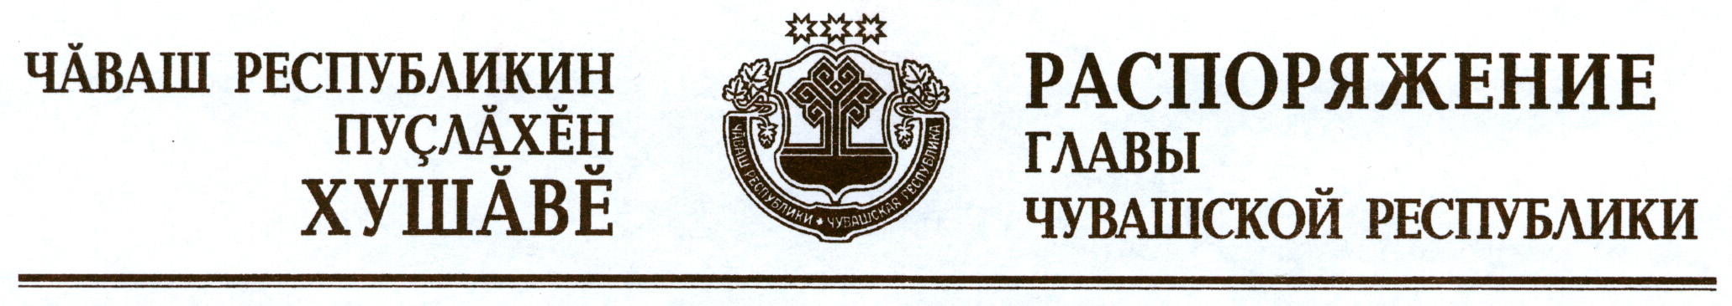

В соответствии с Законом Российской Федерации «О ветеринарии» и на основании представления руководителя Государственной ветеринарной службы Чувашской Республики – главного государственного ветеринарного инспектора Чувашской Республики в целях ликвидации очага бешенства животных и недопущения распространения заболевания на территории Чувашской Республики:
1. Установить ограничительные мероприятия (карантин) по бешенству на личном подворье Петровой Луизы Кирилловны, проживающей по адресу: Чувашская Республика, Вурнарский район, д. Мулакасы, ул. Солнечная, д. 3, с 13 августа 2012 г. до истечения двух месяцев со дня последнего случая заболевания животных бешенством на данном личном подворье.
2. Запретить на период карантина мероприятия, связанные с оборотом, перемещением животных, продуктов животноводства, кормов и кормовых добавок с личного подворья Петровой Л.К.
3. Государственной ветеринарной службе Чувашской Республики разработать и утвердить комплексный план мероприятий по ликвидации очага бешенства.
4. Контроль за исполнением настоящего распоряжения возложить на Государственную ветеринарную службу Чувашской Республики.

Глава
Чувашской Республики М.Игнатьев

г. Чебоксары
13 августа 2012 года
№ 191-рг

